# Orçamento

Orçamento

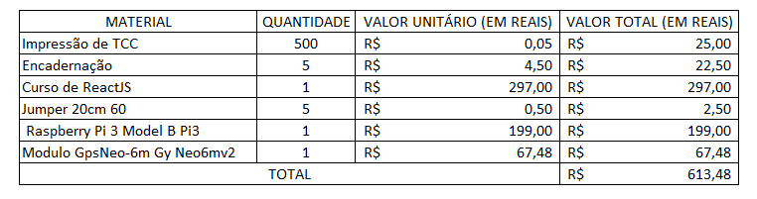

Elaborado pelos autores do projeto (2019)